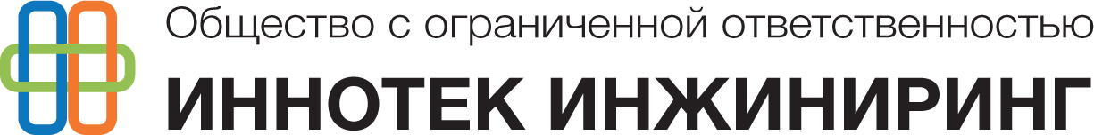

КАРТОЧКА ПРЕДПРИЯТИЯ

Наименование предприятия | Общество с ограниченной ответственностью  «ИННОТЕК ИНЖИНИРИНГ»
Краткое название | ООО «ИННОТЕК ИНЖИНИРИНГ»
Юридический и фактический адрес | 124460, г.Москва, г.Зеленоград, Панфиловский проспект, д.10, комн.15
Почтовый адрес (курьерской службой доставки) | 124460, г.Москва, Панфиловский проспект, д.10, проходная «НИИТМ»
ИНН/КПП | 7735158244/773501001
ОГРН | 5167746404656
Банковские реквизиты | р/с 40702810438000121008  в ПАО СБЕРБАНК,  к/с 30101810400000000225, БИК 044525225
ОКПО | 05829944
ОКОГУ | 4210014
ОКАТО | 45272562000
ОКТМО | 45331000000
ОКФС | 16
ОКОПФ | 12300
ОКВЭД | 42.21– основной, 43.11, 43.12.3, 43.13, 43.21, 43.22, 43.29, 43.31, 43.32, 43.33, 43.34, 43.39, 43.91, 43.99.1, 43.99, 41.20, 42.22.2, 42.99, 46.73, 46.74, 46.75, 49.41, 49.42, 71.11, 71.12.6, 71.12.5, 71.12, 77.32, 78.10, 81.22
Генеральный директор | Гайшенец Александр Иванович (на основании Устава)
Главный бухгалтер | Ковалев Сергей Викторович

